Č. j.: 42549/2023-UVCR
Ev. číslo smlouvy: 23/155-0

Smlouva o užívání prostor a o poskytnutí služeb
č. 23/155-0
uzavřená dle §1746 odst. 2 zák. č. 89/2012 Sb., občanský zákoník, ve znění pozdějších předpisů, mezi smluvními stranami

Dudes & Barbies s.r.o.
sídlo: Tusarova 791/31, Holešovice, 170 00 Praha 7
IČO: 046 25 242
DIČ: CZ04625242
zapsána: obchodní rejstřík vedený u Městského soudu v Praze, sp. zn. C250978
zastoupena: Bc. Lukášem Žďárským, zastoupen na základě plné moci Václavem Trtíkem
banka: 2010
číslo účtu: 2501216845
kontaktní osoba: xxxxxxxxxx
e-mail: xxxxxxxxxxxxxxx
tel: xxxxxxxxxxxx
(dále jen „poskytovatel“)

Česká republika - Úřad vlády České republiky
sídlo: nábřeží Edvarda Beneše 4, 118 01 Praha, Malá Strana
IČO: 00006599
DIČ: CZ00006599
zastoupena: Mgr. Alexandrou Homovou, ředitelkou Kabinetu místopředsedy vlády
pro digitalizaci
banka: ČNB Praha
číslo účtu: 4320001/0710
kontaktní osoba: xxxxxxxxxxxx, Odbor Kabinetu místopředsedy vlády
pro digitalizaci
e-mail: xxxxxxxxxxxxx
tel.: xxxxxxxxxxxxx
(dále jen „uživatel“)

- Úvodní ustanovení

- Poskytovatel prohlašuje, že na základě nájemní smlouvy, uzavřené se společností Jankovcova 53 s.r.o., se sídlem Jankovcova 1522/53, Praha, Holešovice, 170 00,IČ 085 60 447, je oprávněn užívat prostory budovy č. p. 791, k. ú. Holešovice, obec. Praha, na adrese Tusarova 791/31, Praha, Holešovice, kde je situováno multifunkční kulturní centrum Vnitroblock (dále jen „Vnitroblock“) a tyto prostory přenechat dočasně k užívání též třetím osobám.
- Uživatel prohlašuje, že má zájem využít Vnitroblock pro účely pořádání konference „Týden pro Digitální Česko“ (dále jen „akce“).

- Předmět smlouvy – bezúplatné poskytnutí prostor, služeb a mobiliáře

- Poskytovatel se tímto zavazuje přenechat uživateli ke krátkodobému bezúplatnému užívání Vnitroblock v rozsahu specifikovaném v odstavci 3 tohoto článku (dále jen „prostory“), mobiliář a další technické zajištění v rozsahu specifikovaném v odstavci 4 tohoto článku, a to dne 20. listopadu 2023 v době od 14 h do 18 h. Čtyři hodiny před výše uvedeným termínem umožní poskytovatel kontrolu prostor Ochrannou službou Policie ČR a přípravu zázemí akce organizátorům. Hodinu po skončení akce umožní pořadatel organizátorům vyklizení prostoru s možným přesahem pobytu návštěvníků do běžného večerního provozu Vnitroblocku.
- Součástí užívacího práva uživatele dle této smlouvy je právo využívat v prostorách v obvyklém a účelu této smlouvy odpovídajícím rozsahu elektrické energie, vody, osvětlení a topných těles. Poskytovatel tedy dále bezúplatně poskytuje uživateli veškeré služby spojené s užíváním prostor, tj.:
- vytápění
- elektrická energie
- vodné a stočné
- úklid prostor.
- Rozsah poskytovaných prostor:
  - 750 m2 industriální haly,
  - chodby, šatna, sociální zařízení a další příslušenství náležející k uvedeným prostorám,
  - eventové zázemí pro pořadatele akce.
- Rozsah mobiliáře a technického zajištění v množství odpovídajícím počtu 200 účastníků:
  - stoly a židle/křesla pro zajištění průběhu akce (pro část „veletrhu“, pro část „konference“, pro část občerstvení a pro prostor v patře určený pro VIP,)
  - bistro stolky
  - rautový stůl
  - drobný elektroinstalační materiál
  - vybavení šatny
  - ostatní běžné vybavení prostor.
- Poskytovatel poskytuje uživateli v souladu s touto smlouvou prostory včetně souvisejících plnění dle tohoto článku smlouvy k bezúplatnému užívání. Uživatel prostory včetně souvisejících plnění dle tohoto článku od poskytovatele v souladu s touto smlouvou k bezúplatnému užívání přijímá.
- Poskytovatel není oprávněn poskytnout po dobu akce prostory či jejich část třetím osobám, či umožnit jejich vstup do prostor či jejich částí.

- Předmět smlouvy – úplatné poskytnutí techniky a občerstvení

  - Smluvní strany se dohodly, že poskytovatel dále uživateli zajistí
- ozvučovací techniku včetně instalace a deinstalace a služby v následujícím rozsahu:
    - - mixážní pult
    - - 2x přenosný mikrofon
    - - 2x stojan na mikrofon
    - - kabeláž
    - - 2x reproduktor
    - - 2x stojan na reproduktor
    - - projektor
    - - plátno
    - - technik (po dobu šesti hodin, instalace a deinstalace ozvučovací techniky hodinu před a hodinu po akci, přítomnost po dobu akce)
    - - hostesky (3 osoby, každá po dobu pěti hodin – půl hodiny před akcí a půl hodiny po akci)
- občerstvení pro 150 osob v následujícím rozsahu:
    - - raut – varianta 1
    - - nealko nápojový balíček
  - Specifikace služeb poskytovaných poskytovatelem dle odst. 1 tohoto článku je obsažena v kalkulaci a prezentaci nabídky poskytovatele, které tvoří přílohu č. 1 a přílohu č. 2 této smlouvy.
  - Za služby poskytnuté poskytovatelem dle odst. 1 tohoto článku náleží poskytovateli odměna v celkové výši 239.662,50 Kč (slovy: dvě stě třicet devět tisíc šest set šedesát dvě koruny české, padesát haléřů) včetně DPH (dále jen „odměna“). Kalkulace odměny je přílohou č. 1 této smlouvy.
  - Nárok na odměnu vzniká poskytovateli řádným poskytnutím služeb dle odst. 3 tohoto článku. Smluvní strany se dohodly, že objednatel zaplatí fakturu za služby po skončení akce ve 100% výši, tj. ve výši 239.662,50 Kč.
  - Faktura poskytovatele musí obsahovat náležitosti obchodní listiny, účetního a daňového dokladu dle platných právních předpisů a evidenční číslo této smlouvy uvedené v záhlaví této smlouvy a datum podpisu smlouvy.
  - V případě, že faktura nebude mít stanovené náležitosti nebo bude obsahovat nesprávné údaje, je uživatel oprávněn zaslat ji ve lhůtě splatnosti zpět k doplnění, aniž se tak dostane do prodlení se splatností; lhůta splatnosti počíná běžet znovu od obdržení náležitě doplněné či opravené faktury.
  - Uživatel uhradí fakturu bezhotovostně převodem na účet poskytovatele uvedený v záhlaví této smlouvy do 14 dnů ode dne obdržení úplné a správné faktury.
  - Za datum úhrady je považováno datum odeslání částky z účtu uživatele na účet poskytovatele uvedený na faktuře.
  - Při nedodržení doby splatnosti faktury je poskytovatel oprávněn požadovat úrok z prodlení ve výši 0,25 % z dlužné částky za každý den prodlení.

- Další ustanovení

- Kontaktní osobou poskytovatele je xxxxxxxxx, tel: xxxxxxxx, kontaktní osobou uživatele je xxxxxxxxxxxx, tel.: xxxxxxxxx.
- Kontaktní osoba poskytovatele mimo jiné:
- zajistí předání služeb, plnění a prostor dle této smlouvy dle instrukcí a pokynů kontaktní osoby uživatele,
- předá kontaktní osobě uživatele prostory včetně vybavení, které jsou předmětem užívání dle čl. III smlouvy a dle čl. IV odst. 1 písmene a) smlouvy, o čemž strany sepíší předávací protokol,
- předá kontaktní osobě uživatele plnění a služby dle čl. IV smlouvy,
- bude nápomocna při koordinaci přípravy prostor,
- zajistí přístup k zapojení povolených elektrických zařízení do elektrické sítě,
- bude dohlížet na užívání prostor a vybavení a řešit s ním spojené vyvstalé záležitosti,
- převezme od uživatele prostory a vybavení po skončení doby užívání, o čemž bude taktéž sepsán předávací protokol.
- Předávací protokol bude obsahovat údaje o předávaném stavu a množství interiéru, technickém zařízení, stavu a funkčnosti, případně taktéž fotodokumentaci při nalezení jakýchkoliv závad pro případné řešení. V případě, že se obě strany domluví, že nebyla nalezena žádná závada či nevznikla škoda, je možné sepsat, že předání proběhlo řádně a bez závad a není třeba vyjmenovávat zmíněné vybavení a jeho stav.
- Uživatel je po dobu akce povinen chránit majetek poskytovatele (včetně inventáře, technického zařízení, výstavy uměleckých děl, skla proskleného areálu atd.) nacházející se v prostorech před jeho poškozením, ztrátou či zničením. V případě vzniku škody na majetku poskytovatele v důsledku porušení povinnosti uživatele je uživatel povinen poskytovateli škodu nahradit zaplacením nákladů, které poskytovatel prokazatelně, důvodně a v potřebném rozsahu vynaloží na zajištění nápravy. Běžné opotřebování či rozbytí nádobí bude po vzájemné domluvě nákladem poskytovatele.
- Uživatel je povinen prostory vyklidit nejpozději hodinu po konci sjednané doby užívání, nedohodne-li se s poskytovatelem jinak, a vybavení včetně prostor předat poskytovateli ve stavu, v jakém jej převzal, s přihlédnutím k obvyklé míře znečištění.

- Ukončení smlouvy

1. Smluvní vztah vzniklý na základě této smlouvy lze ukončit následujícími způsoby:
a) odstoupením od smlouvy za podmínek uvedených v § 2002 a násl. občanského zákoníku v případě porušení smlouvy druhou smluvní stranou podstatným způsobem,
b) dohodou smluvních stran.
2. Ustanovení předchozího odstavce se nepoužije, dojde-li k odstoupení v souvislosti s omezeními vyplývajícími z onemocnění COVID-19. V takovém případě bude výše odstupného řešena dohodou stran.

- Závěrečná ustanovení

- Tato smlouva nabývá platnosti dnem jejího podpisu oběma smluvními stranami a účinnosti dnem jejího zveřejnění v registru smluv v souladu se zákonem č. 340/2015 Sb., o zvláštních podmínkách účinnosti některých smluv, uveřejňování těchto smluv a o registru smluv, ve znění pozdějších předpisů. Uveřejnění smlouvy v Registru smluv zajistí uživatel, přičemž poskytovatel se zveřejněním smlouvy výslovně souhlasí.
- V případě rozporu mezi smlouvou a ustanoveními Všeobecných obchodních podmínek pro Vnitroblock (dále jen „VOP“), které jsou přílohou č. 3 této smlouvy, mají ustanovení této smlouvy přednost před VOP.
- Tato smlouva je sepsána ve třech vyhotoveních, z nichž uživatel obdrží dvě vyhotovení a poskytovatel jedno vyhotovení (v případě elektronického podpisu je jeden originál).
- Tuto smlouvu je možné měnit jen vzestupně číslovanými písemnými dodatky k této smlouvě.
- Smluvní strany prohlašují, že jsou způsobilé k právním jednáním, že si tuto smlouvu před jejím podpisem přečetly, že byla uzavřena po vzájemném projednání podle jejich skutečné, svobodné, určité a vážné vůle, nikoli v tísni za nápadně nevýhodných podmínek, a dále, že všem ustanovením této smlouvy rozumí a s obsahem této smlouvy souhlasí, což stvrzují svými podpisy níže.

V Praze dne 6. 11. 2023 | V Praze dne 27. 10. 2023
Dudes & Barbies s.r.o.  Václav Trtík, generální ředitel | Česká republika – Úřad vlády České republiky  Mgr. Alexandra Homová, ředitelka Kabinetu místopředsedy vlády pro digitalizaci

Přílohy:
    - Kalkulace
    - Prezentace nabídky poskytovatele
    - Všeobecné obchodní podmínky poskytovatele
    - Soupis majetku

Příloha č. 1 – Kalkulace

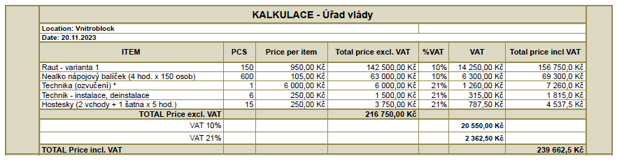
* soupis techniky:
mixážní pult
2x mikrofon
2x stojan na mikrofon
kabeláž
2x reproduktor
2x stojan na reproduktor
projektor
plátno
Příloha č. 2 – Prezentace nabídky poskytovatele

Prezentace nabídky je přiložena v souboru zvlášť.

Níže přiloženy nejdůležitější body a to:

1. Prostory v blocku
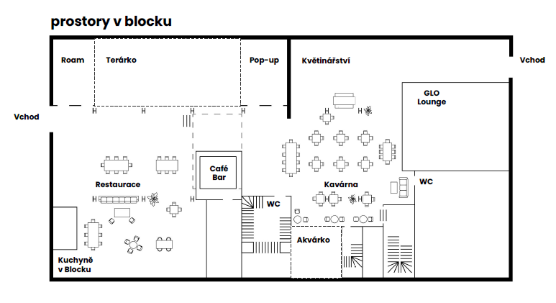
2. Večerní raut – varianta 1
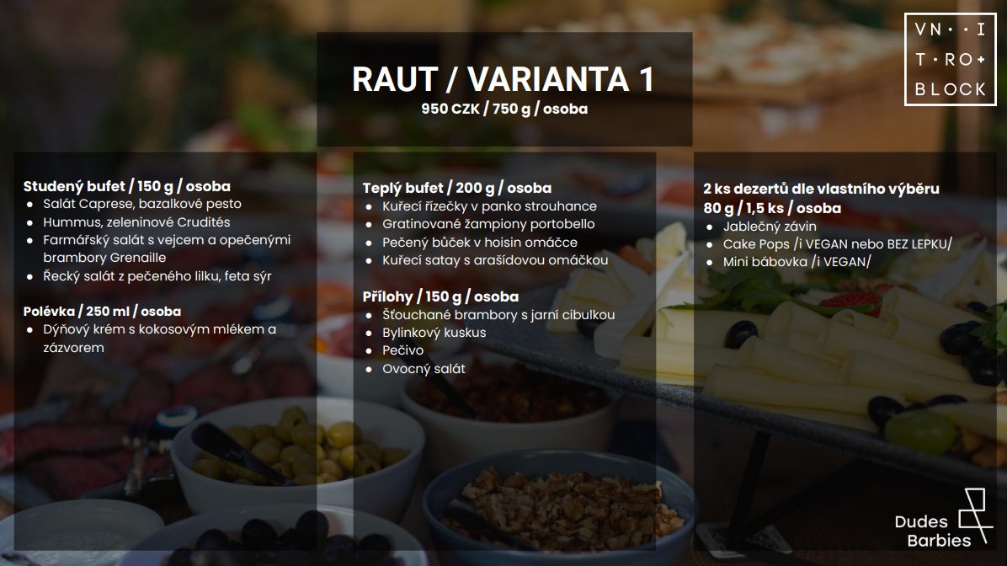

Příloha č. 3 – Všeobecné obchodní podmínky poskytovatele
(tyto podmínky platí u bodů, které nebyly projednány výše či z důvodu odstoupení od smlouvy)

VŠEOBECNÉ OBCHODNÍ PODMÍNKY pro Vnitroblock

1. Základní ustanovení: Tyto všeobecné obchodní podmínky (dále jen „VOP“) tvoří nedílnou součást smlouvy o poskytování eventových služeb (dále jen „Smlouva“) uzavírané na základě objednávky (dále jen „Objednávka“) mezi společností Dudes & Barbies (dále jen „Poskytovatel“) a objednatelem uvedeným v objednávce (dále jen „Objednatel“). Smlouva se považuje za uzavřenou potvrzením Objednávky ze strany Poskytovatele. V případě rozporu mezi Smlouvou a ustanoveními VOP mají ustanovení Smlouvy přednost před VOP. Na základě Smlouvy Poskytovatel zajišťuje pro Objednatele cateringové a související služby (dále jen „Služby“) na společenské akci Objednatele (dále jen „Akce“) v rozsahu specifikovaném v Objednávce a Objednatel se zavazuje zaplatit Poskytovateli odměnu (dále jen „Odměna“) uvedenou v Objednávce.

2. Platební podmínky: Právo na Odměnu vzniká Poskytovateli uskutečněním Akce. Objednatel se zavazuje uhradit Poskytovateli zálohu na Odměnu ve výši 75 % z Odměny uvedené v Objednávce nejpozději do 14 dní po obdržení zálohové faktury a doplatek ve výši 25 % Odměny do 14 dnů od obdržení konečného daňového dokladu vystaveného po uskutečnění Akce, pokud není ve Smlouvě dohodnuto jinak. Veškeré platby dle Smlouvy jsou považovány za uhrazené v okamžiku jejich připsání na účet příjemce. V případě prodlení Objednatele se zaplacením jakékoliv části Odměny, resp. zálohy je Objednatel povinen zaplatit Poskytovateli smluvní pokutu ve výši 0,25 % z dlužné částky denně. Přesáhne-li prodlení dle předchozí věty 14 dnů, má Poskytovatel právo od Smlouvy odstoupit. Zaplacením smluvní pokuty není dotčeno právo na náhradu škody v plné výši.

3. Storno podmínky: Objednatel je oprávněn jednostranně zrušit Smlouvu bez udání důvodu zaplacením odstupného (storna) v následující výši:1
- při zrušení do 7 dnů před začátkem Akce činí storno 25 % Odměny;
- Při zrušení v období 6–3 dnů před začátkem Akce činí storno 50 % Odměny;
- v ostatních případech činí storno 100 % Odměny.
Zrušení Smlouvy výše uvedeným postupem lze učinit pouze písemně anebo na email Poskytovatele uvedený v Objednávce.

4. Podmínky Akce: Odměna je stanovena na základě počtu osob uvedených v Objednávce. Změny počtu osob jsou přípustné na základě předchozí dohody smluvních stran a odpovídající úpravě Odměny. Konečný počet osob, resp. jejich změny musí být smluvními stranami odsouhlaseny písemně nejpozději sedm dní před začátkem Akce. Po dohodě lze dobu trvání Akce prodloužit s tím, že Objednatel je v takovém případě povinen uhradit Poskytovateli příplatek k Odměně ve výši uvedené v Objednávce.

5. Ostatní ujednání: Objednatel je po dobu Akce povinen chránit majetek Poskytovatele (včetně inventáře, technického zařízení atd.) nacházející se v prostorách konání Akce před jeho poškozením, ztrátou či zničením; v případě vzniku jakékoliv škody na majetku Poskytovatele je Objednatel povinen Poskytovateli škodu nahradit zaplacením nákladů, které Poskytovatel vynaloží na zajištění nápravy, nebude-li dohodnuto jinak.
Tyto Všeobecné obchodní podmínky nabývají účinnosti dnem 21. 7. 2023.

¹ Bude-li zrušení Smlouvy souviset s omezeními vyplývajícími z onemocnění COVID-19, bude výše storna řešena individuálně.
Příloha č. 4 – Soupis majetku

